Tópicos
5 - Criar / Editar Esquemas
5.1 - Definições
5.2 - Considerações Gerais
5.3 - Seqüência de desenvolvimento
5.4 - Posicionar e editar Componentes
5.4.1 - Localizar e colocar um componente
5.4.2 - Portas de Alimentação
5.4.3 - Edição/modificação de um componente já posicionado
5.4.3.1 - Modificar um componente
5.4.3.2 - Modificar um campo de um componente
5.1 - Cabos, Barramentos, Etiquetas, Alimentações
5.1.1 - Elementos básicos.
5.4.4 - Estabelecer conexões (Cabos e Etiquetas)
5.4.5 - Estabelecer conexões (Barramento)
5.4.5.1 - Membros de um barramento
5.4.5.2 - Conexões entre membros de um barramento
5.4.5.3 - Conexões globais entre barramentos
5.1.2 - Conexão de alimentações
5.4.6 - Utilização dos símbolos "Não Conectado"
5.5 - Complementos
5.5.1 - Comentários
5.5.2 - Bloco de título

Criar / Editar Esquemas

Definições
Um esquema pode ser representado em uma única folha, mas a maior parte das vezes são necessárias várias folhas.
Um esquema representado em várias folhas se denomina então hierárquico, e o conjunto destas folhas (cada uma representada por um arquivo próprio) constitui para EESchema um projeto.
O projeto é constituído pelo esquema principal, chamado esquema "raiz"(ou "root"), e os sub-esquemas que compõe a hierarquia.
Para que EESchema possa, a partir do esquema raíz, encontrar os demais arquivos do projeto, é necessário seguir umas regras de desenho que serão descritas posteriormente.
Para o programa se falará de projeto, tanto para os esquemas reduzidos a uma só folha como para os esquemas multi-folha em hierarquia.
Por outro lado, um capítulo especial explica a utilização da hierarquia e suas particularidades.

Considerações Gerais
Um esquema criado com EESchema é mais que uma simples representação de uma montagem eletrônica.
É normalmente o ponto de entrada de uma seqüência de desenvolvimento que permite:
- Controlar as regras elétricas (controle E.RC.), que possibilita detectar automaticamente erros ou omissões no esquema.
- Gerar automaticamente a lista de componentes.
- Gerar "netlists" para simular o funcionamento com programas de simulação como o Pspice.
- Gerar "netlists" para produzir circuitos impressos (PCBNEW). O controle de coerência entre o esquema e o circuito impresso é automático e instantâneo.

Para que se possa aproveitar todas estas possibilidades, se deve respeitar certas obrigações e convenções, evitando assim, surpresas desagradáveis e erros.

Um esquema é constituído principalmente por componentes, cabos de conexão ou "fios", etiquetas, junções, barramentos e alimentações.
Para ter mais clareza no esquema pode-se colocar elementos puramente gráficos como as entradas de barramento, comentários e linhas de marcação para enquadrar sub-circuitos.

Seqüência de desenvolvimento

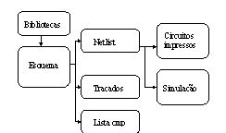

O programa de esquemáticos trabalha a partir de bibliotecas de componentes
Além dos arquivos de traçados, o arquivo netlist é particularmente importante porque é o que os demais programas utilizam.
Um arquivo netlist fornece a lista de componentes e a lista de conexões resultante do esquema.
Existe (infelizmente para o usuário) um grande número de formatos de netlist, dos quais alguns são mais conhecidos. É o caso do formato Pspice, por exemplo.

Posicionar e editar Componentes

Localizar e colocar um componente
Para carregar um componente, utilizar a ferramenta
Para colocar o novo componente, clicar na posição desejada.

Uma janela permite escrever o nome do módulo que se deseja carregar.
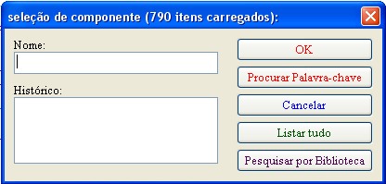
A janela mostra um histórico com os últimos elementos carregados.
Se escrever somente "*", ou selecionar o botão Listar tudo, EESchema mostra a lista de bibliotecas e depois a lista dos componentes disponíveis.
Se escrever o símbolo = seguido de palavras chaves, EESchema mostra a lista dos componentes disponíveis restringida aos módulos que incluem em sua lista de palavras chaves todas as palavras chaves escritas.
Pode-se também listar uma seleção: por exemplo, se escrever LM2*, todos os componentes cujos nomes comecem por LM2 serão listados.
O componente selecionado aparece na janela em modo deslocamento.
Pode-se, antes de colocar na posição desejada (clicar com o botão esquerdo do mouse), fazê-lo girar 90 graus (e por rotações sucessivas 180 e 270 graus), colocá-lo em posição espelho segundo o eixo X ou o Y ou selecionar sua representação transformada (clicar com o botão direito do mouse para ativar o menu de edição rápida).

Se poderá, evidentemente, fazer isso tudo também depois de posicioná-lo facilmente.
Se o componente exato desejado não existe, pode-se, a maioria das vezes, carregar um componente análogo e modificar depois seu valor: se deseja um 54LS00 pode-se carregar um 74LS00, editar o valor 74LS00 e troca-lo por 54LS00

Abaixo é mostrado um componente sendo posicionado:
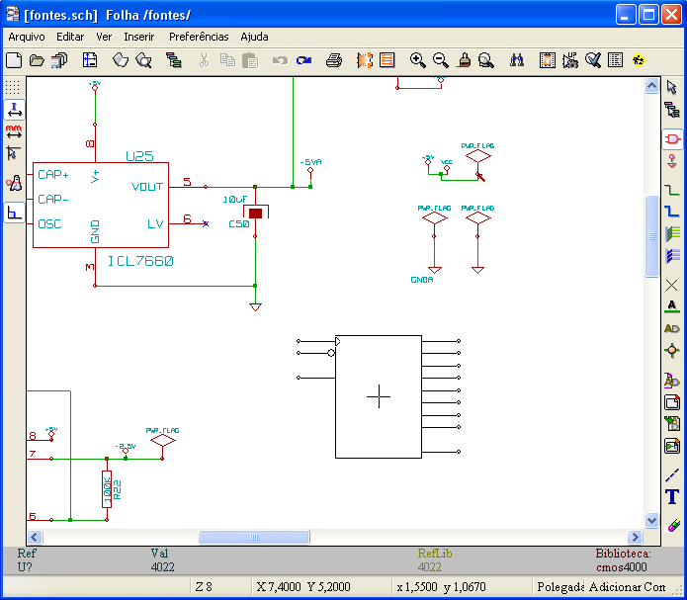

Portas de Alimentação
Um símbolo de Alimentação é um componente especial (Estes símbolos estão agrupados na biblioteca “power” ).
O comando anterior pode ser utilizado para colocar alimentações.
Devido ao uso frequente dos símbolos de alimentação, está disponível a ferramenta .
Esta ferramenta é similar a anterior, exceto que a procura é feita diretamente na “biblioteca power”, economizando tempo.

Edição/modificação de um componente já posicionado
Há dois tipos de edição.
- A modificação (posição, orientação, seleção da representação de um elemento) do próprio componente.
- A modificação de um dos campos (referência, valor ou outros) do componente.

Quando um componente acaba de ser colocado, você pode ter que modificar seu valor (particularmente para as resistências, condensadores...), mas não é útil lhe atribuir imediatamente um número de referência ou selecionar o elemento (para os componentes com múltiplos elementos como o 7400).
Isto pode ser feito automaticamente pela função de numeração automática.

Modificar um componente
Posicionar o cursor do mouse sobre o componente (não sobre um campo). Pode-se então:
- Clicar 2 vezes com o botão esquerdo do mouse para abrir o quadro de edição completo do componente.
- Clicar com o botão direito do mouse para abrir o menu pop-up e utilizar um dos comandos mostrados (Mover, Orientar, Editar, Deletar).

Modificar um campo de um componente
Pode-se modificar o conteúdo, a posição, a orientação, o tamanho e a visibilidade de cada campo.
Para as edições simples, posicionar o cursor do mouse sobre o texto do componente e escolher:
- Dar um clique duplo com o botão esquerdo do mouse para abrir o quadro de modificação de texto.
- Dar um clique com o botão direito do mouse para abrir o menu pop-up e utilizar um dos comandos mostrados (Mover, Rotacionar, Edita, Deletar (se não for o campo valor ou referência).
Para edições mais completas ou para criar campos, dê um duplo clique no componente correspondente para abrir a caixa de diálogo de propriedades a seguir:
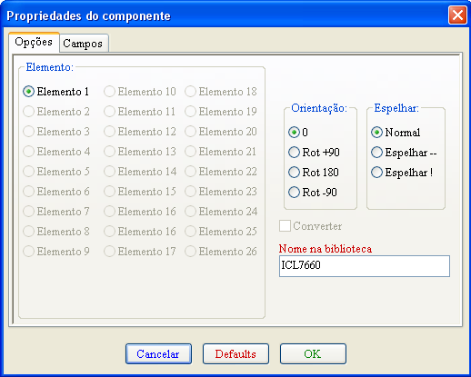
Agora é possível editar todos os campos extras:
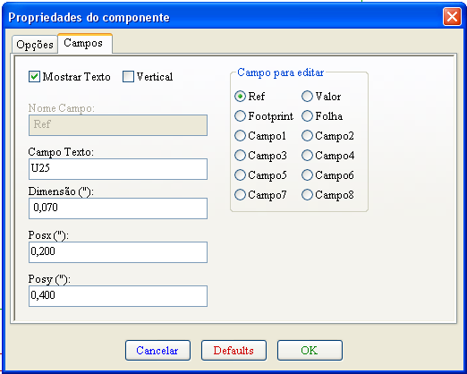
Cada campo pode ser visível ou não , e ser horizontal ou vertical.
A posição mostrada (e modificável) é sempre indicada para um componente normal (sem rotação ou espelho) e é relativa ao ponto de ancoragem do componente.

Cabos, Barramentos, Etiquetas, Alimentações

Elementos básicos.
Todos os elementos de desenho podem ser colocados através da barra de ferramentas da direita, ou pelo menu Inserir.

Estes elementos são:
  - Componentes.
  - Alimentações.
  - Cabos de conexão (Fios) para as conexões normais.
  - Barramentos (que só servem para conectar as etiquetas de barramento e dar estética ao desenho)
  - Linhas de pontos, para apresentação gráfica.
- Uniões, para forçar a conexão de cabos ou barramentos que se cruzem.
- Entradas de barramento, tipo cabo/barramento ou barramento/barramento, por estética ao desenho.
- Etiquetas para as conexões usuais.
- Etiquetas globais, para conexões entre folhas da hierarquia.
- Textos de comentário.
- "Não Conectado" (símbolos de Não Conectado).
Nota:
Os símbolos de alimentação, na verdade componentes, são colocados tanto através do menu de gerenciamento de componentes quanto pelo botão especial Adicionar alimentações.

Estabelecer conexões (Cabos e Etiquetas)
Existem duas maneiras de estabelecer conexões:
- Traçar cabos ( Fios ) de pino a pino.
- Utilizar as etiquetas.
A figura a seguir mostra os dois métodos:
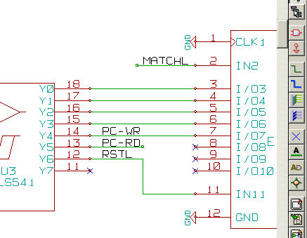
Nota 1:
O ponto de "contato" ou de ancoragem de uma etiqueta fica no canto esquerdo debaixo da primeira letra da etiqueta.
Este ponto deve portanto estar em contato com um cabo ou estar sobreposto ao ponto de contato de um pino para que a etiqueta seja vinculada ao mesmo.
Nota 2:
Para estabelecer uma conexão, um segmento de cabo deve estar conectado por seus extremos a um extremo de outro segmento ou de um pino.
Se existe sobreposição ou se um cabo passa por um pino mas sem estar conectado por um extremo, não há união.
Por outro lado, uma etiqueta estará conectada a um cabo seja qual for a posição do ponto de ancoragem da etiqueta sobre o referido cabo.
Nota 3:
Se um cabo deve ser conectado a outro cabo em um ponto que não seja um extremo, deverá ser colocada uma junção (botão Adicionar Junção) neste ponto de cruzamento.
Nss novas versões, durante o tracejamento de um cabo, ao clicar em outro cabo mesmo não sendo em seu extremo, uma junção é colocada automaticamente e o cabo é terminado.

Nota 4:
Colocando-se duas etiquetas diferentes no mesmo cabo, elas se conectam e são então equivalentes: quaisquer outros elementos conectados a uma delas estão conectados entre si.

Estabelecer conexões (Barramento)
Consideremos o esquema seguinte:

Numerosos pinos (particularmente componente U1 e BUS1) são conectados a barramentos.

Membros de um barramento
Falando estritamente do ponto de vista esquemático, um barramento é um conjunto de sinais que tem um nome que começa com um prefixo comum e termina por um número.
Não é exatamente a mesma noção de barramento (bus) de um microprocessador.
Cada um dos sinais é um membro do barramento.
PCA0, PCA1, PCA2, são assim membros do barramento PCA.
O barramento completo se denomina PCA[n..m], onde n e m são o primeiro e o último membro do barramento.
Assim, se PCA tem 20 membros de 0 a 19, o barramento se denomina PCA[0..19].
Mas um conjunto de sinais como PCA0, PCA1, PCA2, WRITE, READ não podem ser agrupados em um barramento.

Conexões entre membros de um barramento
As conexões entre pinos a um mesmo membro de um barramento devem fazê-lo mediante etiquetas.
Assim, conectar diretamente um pino a um barramento não tem sentido, já que um barramento é um conjunto de sinais e essa conexão não deve levada em conta por EESchema.
No exemplo anterior, as conexões se estabelecem mediante etiquetas colocadas nos cabos conectados aos pinos.
As conexões por meio de entradas de barramento (segmentos de cabo a 45 graus) aos cabos tipo barramento só tem um valor estético e não são necessárias no desenho puramente esquemático.

Na prática, graças ao comando repetir (tecla Insert), as conexões se colocam rapidamente em seqüência se os pinos do componente estão alinhados na mesma ordem que os membros do barramento (caso normal dos componentes como memórias, microprocessadores...):
- Colocar a primeira etiqueta (por exemplo PCA0)
- Utilizar o comando Repetir tantas vezes quanto membros for utilizar. EESchema cria automaticamente as demais etiquetas (PCA1, PCA2...) alinhadas verticalmente, em princípio ao nível dos outros pinos.
- Desenhar o cabo embaixo da primeira etiqueta. Depois utilizar o comando Repetir para colocar automaticamente os demais cabos debaixo das demais etiquetas.
- Se desejar, colocar as entradas de barramento da mesma maneira (colocar a primeira entrada e depois usar o comando Repetir).

Nota:
No menu Preferências/Opções pode-se ajustar os parâmetros de repetição:
- Passo vertical (delta Y)
- Passo horizontal (delta X)
- Incremento da numeração da etiqueta (que pode ser incrementada de 2, 3.. ou decrementada).

Conexões globais entre barramentos
Pode-se desejar fazer conexões entre barramentos, seja para unir dois barramentos de nomes diferentes, como para estabelecer conexões entre folhas diferentes no caso de uma hierarquia.
Estas conexões podem ser feitas globalmente da seguinte maneira.

Os barramentos PCA[0..15], ADRL[0..7] e BUS[5..10] estão conectados (note que exite conexão já que a linha do barramento vertical se conecta no meio do segmento do barramento horizontal através de uma junção).
Mais precisamente, os membros de números correspondentes se conectam entre si.
PCA0, ADRL0 se conectam, (o mesmo que PCA1 e ADRL1 ... PCA7 e ADRL7).
Além de, PCA5, BUS5 e ADRL5 estarem conectados (o mesmo que PCA6, BUS6 e ADRL6 assim como PCA7, BUS7 e ADRL7).PCA8 e BUS8 também estão conectados (o mesmo que PCA9 e BUS9, PCA10 e BUS10)
Por outro lado, não se podem conectar globalmente os membros de números diferentes.
Se desejar conectar membros de números diferentes de barramentos diferentes, deverá fazê-lo membro a membro com etiquetas normais colocando-os em um mesmo cabo (tipo fio).

Conexão de alimentações
Quando os pinos de alimentação dos componentes são visíveis, devem ser conectados entre eles como qualquer outro sinal.
A dificuldade está nos componentes (partes como portas e chaves) cujos pinos de alimentação são normalmente invisíveis (pinos "Alimentação" invisíveis).

A dificuldade é dupla porque:
- Não se pode conectar cabos, dada sua invisibilidade.
- Seus nomes não são conhecidos.
E além disso é uma má idéia fazê-los visíveis e conecta-los aos demais pinos porque o esquema ficaria pesado e fora das convenções usuais.
Nota:
Se quiser forçar que estes pinos "alimentação" invisíveis sejam mostrados, ativar no menu Opção do menu principal, a opção Mostrar Pinos/Mostrar todos.
EESchema utiliza uma técnica de conexão automática dos pinos de alimentação invisíveis:
Todos os pinos "alimentação" invisíveis com o mesmo nome são conectados automaticamente entre eles, inclusive se não houver nenhuma outra conexão...
Por outro lado, estas conexões automáticas devem ser complementadas:
- Pelas conexões a os outros pinos visíveis conectados a estas portas de alimentação.
- Eventualmente, pelas conexões entre grupos de pinos invisíveis, mas com nomes diferentes (por exemplo, os pinos de terra se denominam usualmente "GND" em TTL e "VSS" em MOS, e devem ser conectados juntos).
Para estas conexões, deve-se utilizar símbolos de alimentação (componentes concebidos especialmente para isto, que podem ser criados e modificados através do editor de bibliotecas).
Estes símbolos são constituídos por um pino "alimentação" invisível associado ao gráfico desejado.
Não se pode utilizar etiquetas, que só tem capacidade de conexão "local" e que não conectariam os pinos "alimentação" invisíveis. (Veja as noções sobre hierarquia para mais detalhes).
A seguir um exemplo de conexões de alimentações:

Neste exemplo, o terra (GND) está conectado a alimentação VSS e a alimentação VCC está conectada a VDD.
Note que os dois símbolos PWR_FLAG assinalam que as duas alimentações VCC e GND estão também conectadas a uma fonte de alimentação.
Sem estas flags, a ferramenta ERC dará um diagnóstico: Atenção : alimentações não ligadas .
Todos estes símbolos são componentes que fazem parte da biblioteca power.

Utilização dos símbolos "Não Conectado"
Estes símbolos são utilizados para o controle automático de regras elétricas (função E.R.C.).
Este controle assinala todos os pinos não conectados.
Se alguns pinos devem realmente permanecerem desconectados, deve-se colocar um símbolo de não conectado (comando Adicionar marca de Não conectado ) sobre esse pinos, para que a função E.R.C. Não gere erros inutilmente.
De qualquer modo, a presença ou não destes símbolos não tem nenhuma influência no arquivo netlists gerado.

Complementos

Comentários
Pode ser útil (para uma boa compreensão do esquema) colocar indicações como legendas e quadros de áreas.
Para isto deve-se utilizar textos (comando Adicionar textos gráficos-comentários) e linhas (comando Adicionar linha gráfica ou polígono), não usar etiquetas nem cabos, que são elementos de conexão.

Bloco de título
O bloco de título é editado pela ferramenta :
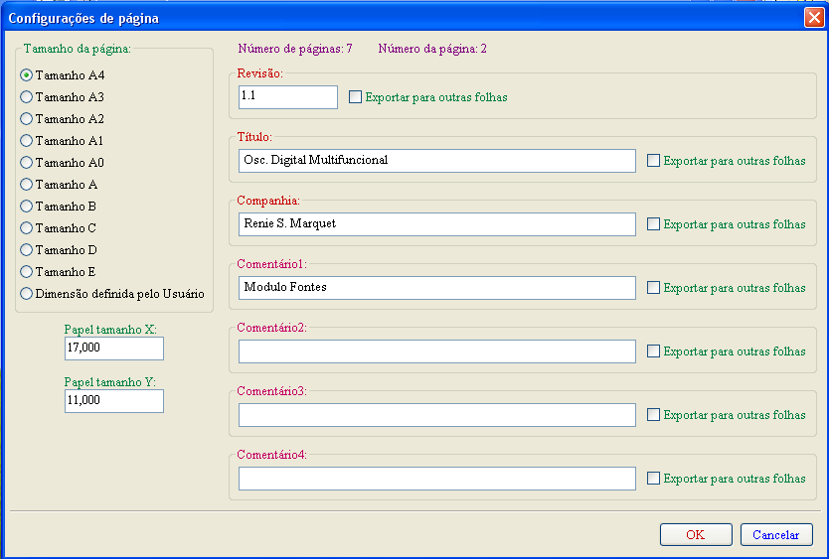

Nota do tradutor: Os termos fixos dos blocos de título ainda não estão disponíveis para tradução (title, sheet, size, etc.).
O bloco de título fica então:
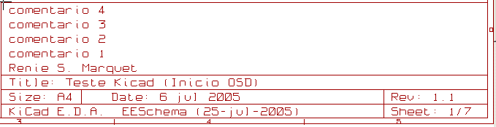
A data e o número de folha (Sheet nn) são atualizados automaticamente:
- A data, com cada modificação do esquema.
- O número de folha (útil em hierarquia), pela função de anotação.

